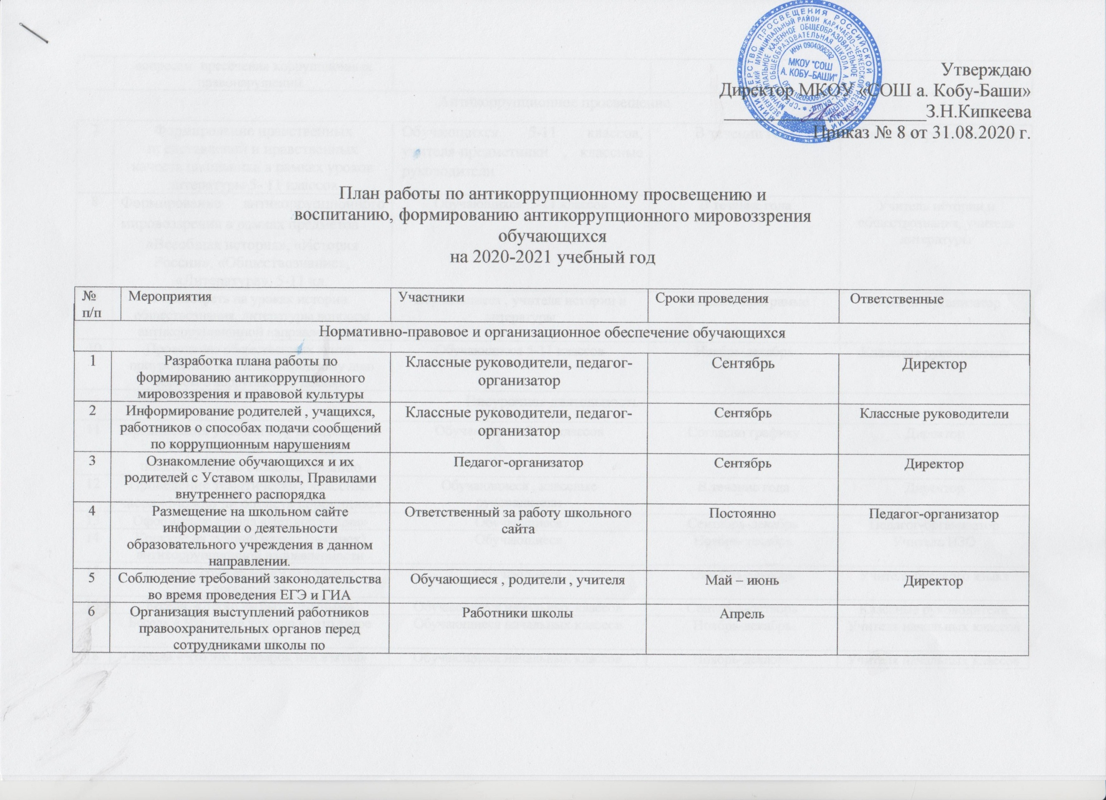

Антикоррупционное просвещение
7 | Формирование нравственных представлений и нравственных качеств школьника в рамках уроков литературы 5- 11 классов | Обучающихся 5-11 классов, учителя-предметники , классные руководители | В течении года | Классные руководители
8 | Формирование антикоррупционного мировоззрения в рамках предметов  «Всеобщая история», «История России», «Обществознание», «Литература», 5-11 кл. | Обучающихся 5-11 классов | В течение года | Учитель истории и обществознания, учитель литературы
9 | Рассмотреть на уроках истории, обществознанию, литературы вопросы антикоррупционной направленности | Обучающиеся , учителя истории и литературы | Согласно программе | Педагог-организатор
10 | Проведение общественных акций, приуроченных к Международному дню борьбы с коррупцией 9 декабря | Обучающиеся 5-11 классов | Ноябрь-декабрь | Классные руководители
Внеурочная деятельность
11 | Организация участия обучающихся во Всероссийской олимпиаде школьников по обществознанию | Обучающиеся 8-11 классов | Согласно графику | Директор
12 | Проведение тематических классных часов «Можно ли одолеть коррупцию» | Обучающиеся , классные руководители | В течение года | Директор
13 | Оформление стенда «Нет коррупции» | Обучающиеся | Сентябрь-декабрь | Педагог-организатор
14 | Конкурс на лучший плакат (рисунок) антикоррупционной направленности | Обучающиеся | Ноябрь-декабрь | Учитель ИЗО
15 | Конкурс сочинений «Что я знаю о коррупции» | Обучающиеся | Октябрь-декабрь | Учитель русского языка
16 | Беседа «Легко ли быть честным» | Обучающиеся начальных классов | Сентябрь-октябрь | Классные руководители
17 | Беседа « Что такое хорошо и что такое плохо ? » | Обучающиеся начальных классов | Ноябрь-декабрь | Учителя начальных классов
18 | Беседа «Что это : подарок или взятка» | Обучающиеся начальных классов | Ноябрь-декабрь | Учителя начальных классов
Работа школьной библиотеки
19 | Выставка статей периодической печати о коррупции | Обучающиеся 5-11 классов | Сентябрь-май | Библиотекарь
20 | Проведение бесед «Что нам расскажут книги о коррупции» | Обучающиеся 5-11 классов | Сентябрь-май | Библиотекарь

